中国教育工会常州市委员会

关于转发省科工会《关于开展“助力‘双减’工会在行动”系列活动的通知》的通知

各辖市（区）、经开区教育工会、各在常高校工会、各直属单位工会：

现将《关于开展“助力‘双减’工会在行动”系列活动的通知》转发，请各地教育工会、各学校工会结合实际，做好工作。

附件：关于开展“助力‘双减’工会在行动”系列活动的通知

中国教育工会常州市委员会

2022年4月11日

江苏省教育科技工会

苏教科工〔2022〕8号

关于开展“助力‘双减’工会在行动”

系列活动的通知

各设区市教育工会，各省部属高校工会，直属科研院所工会：

为深入贯彻中共中央办公厅、国务院办公厅《关于进一步减轻义务教育阶段学生作业负担和校外培训负担的意见》精神，认真落实省总工会十四届八次全委会工作部署，充分发挥工会组织在助力“双减”中的积极作用，切实做好关爱服务教职工工作，经研究决定，在全省教科系统开展“助力‘双减’工会在行动”系列活动，现就有关事项通知如下：

一、活动主题

坚守育人初心，担当育才使命

二、活动时间

2022年4月—12月

三、活动项目

（一）邀请百名劳模工匠走进中小学延时课堂

通过聘请课外辅导员等方式，组织百名劳模工匠走进中小学延时课堂，举办百场劳模故事会，讲好劳模故事、劳动故事，分享奋斗历程，激励和引导学生立志做社会主义建设者和接班人。省教科工会将通过江苏教科工会服务网、微信公众号等平台适时进行现场直播活动。

（二）开展青春助力“双减”志愿服务活动

联合团省委、省教育厅、省学联组织高校青年师生、志愿者和“江苏青教”志愿服务团队，为中小学校提供思想引领类、科学普及类、体育艺术类和文化历史类等公益志愿服务。优秀课程将在江苏教科工会服务网“助力‘双减’工会在行动”专题专栏中展播。

（三）开展助力“双减”教代会优秀提案和服务教职工优秀工作案例征集活动

引导广大教育工作者和工会干部主动参与，积极建言献策，投身“双减”实践。围绕提高教师素质、提升课堂教学质量、做优课后服务、完善家校合作、加强“五项管理”以及关爱服务教职工等方面，推选一批实践成效显著，可复制可借鉴的优秀提案和工作案例。

（四）组织开展“‘双减’我先行，健康伴你行”活动

通过江苏教科工会服务网以微言、微视频形式，记录展现“双减”政策实施以来，广大教育工作者积极探索实践，勇于开拓创新，不忘育人初心，担当育才使命，敬业爱生，无私奉献的精神风貌；关心关爱教职工身心健康，通过线上线下方式，组织开展健康知识讲座，健康校园行等活动。

（五）“双减”背景下教职工思想状况及需求调研

围绕“双减”政策实施以来，教职工思想、工作新动态新变化和工会服务教职工工作情况展开调研，及时掌握教职工思想和心理状况以及现实需求，总结经验，发现问题、提出对策，更好地履行维权服务职责。

（六）推进教职工“健康驿站”和“五好”乡村教工之家建设

坚持以教职工为中心工作导向，深入实施暖心关爱行动，着力为教职工做好事、办实事。加强教职工身心健康服务体系建设，建好“江苏教科职工心理健康服务平台”，培育选树一批示范性教职工“健康驿站”，为缓解教职工工作和精神压力提供服务。深化教工之家实体化建设，为广大教职工提供良好的学习、工作和生活环境。继续开展网上评家，推选100个教职工满意的“五好”乡村教工之家。

以上六个系列活动项目具体实施方案及有关通知要求公布在江苏教科工会服务网（http://jkgh.jsghfw.com）“网上办公”栏目，请及时关注并下载。

四、活动形式

1.本次活动采用线上线下同步互动、有机融合的方式，通过网上申报、网络投票、线上答题、直播展播、积分抽奖等一系列形式吸引教职工积极参与，进一步提高活动实效，扩大影响力，提升教职工满意度。

2.省教科工会在江苏教科工会服务网开设“助力‘双减’ 工会在行动”专题专栏，适时推送参与方式、活动时间、互动答题、积分抽奖等信息，公开活动进展情况、成果，请各级教育工会和广大教职工及时关注。

3.按照江苏工会服务一张网统一管理的要求，本次网络投票、线上答题、积分抽奖活动须为江苏工会实名制会员登录后方可参加。

实名制会员注册登录流程见附件1，积分抽奖规则及注意事项见附件2。

五、活动要求

1.高度重视、提高认识。实施“双减”是贯彻落实习近平总书记关于教育重要论述的生动实践，是全面落实党的教育方针、促进人的全面发展的迫切需要。各级教育工会要以高度的政治自觉和强烈的责任担当，组织动员教职工积极投身“双减”实践，切实担负起为党育人为国育才使命，助推“双减”政策落地落实。要在同级党委领导下，按照系列活动要求，统筹谋划，研究制定具体实施方案，做到工作部署到位，组织发动到位，任务落实到位，服务保障到位，形成上下协同、整体推动的良好态势。

2.创新方式、力求实效。强化互联网思维，加强数字化工会建设，利用互联网扁平化、交互式、快捷性的优势，为教职工提供公益化、个性化服务。全省教科工会要主动融入江苏工会一张网建设，进一步加强实名制会员录入工作，精心组织、广泛发动教职工上网用网，积极参与“助力‘双减’工会在行动”系列活动，力求取得实效。

3.加强宣传、营造氛围。加强舆论宣传，注重典型引领，运用现场观摩、工作交流、经验分享等方式，及时总结推广各地好经验好做法，营造全社会助力“双减”的浓厚氛围。此项活动拟设优秀组织奖，各设区市教育工会于11月下旬通过江苏教科工会服务网“网上办公”栏目报送活动组织开展情况（1500字以内）并附有关文件、图片等佐证材料，根据报送材料和实际工作开展情况，评出优秀组织奖若干给予通报表扬。

联系人:迮晓鸣，联系方式:025-83536272。

附件：1.实名制会员注册登录流程

2.积分抽奖规则及注意事项

附件1

实名制会员注册登录流程

一、下载

扫下方二维码，下载安装“江苏工会”APP。



二、注册

安装完成后，打开“江苏工会”APP，如下图所示：

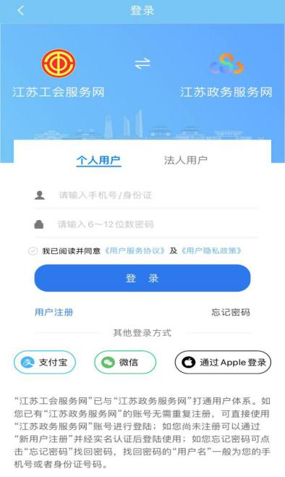

选则“支付宝”或“微信”等形式进入账号注册后。按要求填写姓名、身份证号、手机号等信息。注册成功后，请认真阅读会员权利和义务，选择“确认授权”，方可显示个人页面。

三、确认

进入个人页面后，可查询自己是否为江苏工会会员：

1.若是会员，会显示姓名、所属工会、积分、编号等信息。

2.若非会员，会显示姓名、加入工会等信息。

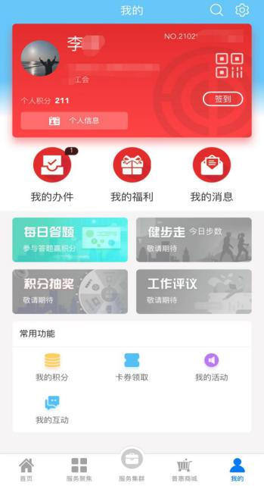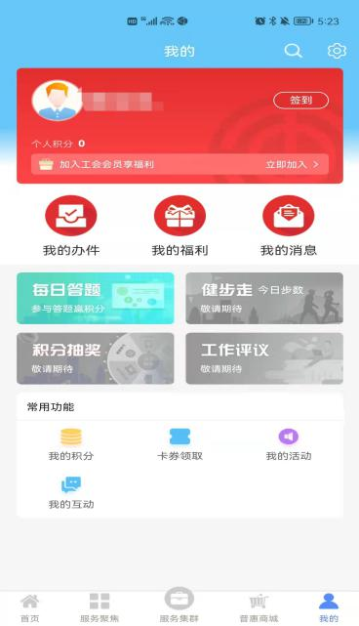

四、入会

会员可跳过本步骤，非会员请选择“立即加入”，根据提示填写信息，在线申请入会。

附件2

积分抽奖规则及注意事项

一、积分抽奖

本次积分抽奖活动参与对象为全省教科系统实名制会员。教职工登录江苏工会APP，点击左上角“江苏工会”，再选择“省教育科技工会”，进入江苏教科工会服务网（手机端）页面，在“助力‘双减’ 工会在行动”、“健康大讲坛”等专题专栏中浏览信息、观看视频获得积分，同时进入“会员俱乐部”参与每日答题、网络投票、云端健步走等活动也可获得相应积分，积分累计到一定数值后可参与抽奖，奖池中包含手机券14张，价值50元的电影券500张，价值100元的江苏工会普惠商城券500张。

二、注意事项

1.本次积分抽奖活动仅限教科系统实名制会员参与。

2.手机券、电影券、普惠商城券使用方法将于抽奖活动开始前在江苏教科工会服务网“会员俱乐部”栏目内说明。

3.积分活动期间为：6月1日至12月31日；抽奖活动期间为：10月1日至12月31日，请于有效期内使用积分。

4.活动过程中，如发现违规行为，主办方可取消会员中奖资格。

|  |
| --- |
|  |
| 江苏省教育科技工会 2022年4月2日印发 |